出國報告（出國類別：其他）

「孟加拉鄉村發展之微型
信用貸款體系國際研討會」

服務機關：行政院農業委員會農業金融局
姓名職稱：黃科員立夫
派赴國家：孟加拉
出國期間：104年2月21日至3月7日
報告日期：104年6月2日

摘 要
被譽為「窮人銀行家」之穆罕默德·尤努斯（Muhammad Yunus）乃美國范德比爾特大學（Vanderbilt University）經濟學博士，40多年來積極致力於改善窮人生活，其所創立格萊珉銀行（Grameen Bank）及所開辦之「微型貸款系統」（Micro Credit Delivery System），協助原無法取得銀行貸款之創業者，或一般貧苦民眾順利取得資金，改善無數家庭之生活品質，並在各界引起廣泛之注意與迴響，包括美國、中國及歐洲等40多國紛紛考察並加以學習。
2006年尤努斯博士及其所創立之格萊珉銀行共同獲得諾貝爾和平獎，以表彰其多年來為社會底層推動經濟，及扶持社會發展之傑出貢獻；其成功向世人證明，透過格萊珉銀行之金融運作機制，確實可終止貧窮之惡性循環，其經由社會型企業來達成特定之社會目標及解決社會問題，說明「無貧社會」並非遙不可及之夢想。
為深入瞭解此一體系與其運作機制，本局由黃科員立夫代表赴孟加拉參加由亞非農村發展組織(African-Asian Rural Development Organization，簡稱AARDO) 及孟加拉農村發展學院（Bangladesh Academy for Rural Development，簡稱BARD)聯合舉辦之「鄉村發展之微型信用貸款體系（Governance in Micro Credit Delivery System for Rural Development）」研討會暨訓練計畫。
本次研討會及訓練計畫主要目的係就推動微型貸款及促進農村發展之良好管理為主軸，請學者、專家、政府人員及銀行人員授課及演講，並透過實地訪查農村及參與基層農民會議等方式，深入了解微型貸款之實施方式與運行成效；該貸款體系著實對於孟加拉政府落實福利政策、非政府組織發揮社會企業精神、乃至於使人民脫離貧窮與建立女性之自信與尊嚴，有其功不可没之影響。
本次參與國家分別來自孟加拉、印度、埃及、伊拉克、約旦、馬來西亞、斯里蘭卡、葉門、蘇丹、奈及利亞、迦納及我國等12國，共29位代表參加，與會代表對於各項專題演講及實地參訪多有踴躍討論，並以分組專題報告方式發表意見，且各國代表對本國所推行微型貸款或推動之農業金融政策提出心得交流，有效提升國際視野，並得作為未來施政之參考。
目 次
壹、孟加拉基本介紹‥‥‥‥‥‥‥‥‥‥‥‥‥‥‥‥‥‥‥‥‥‥‥‥‥．5
貳、研討會行程‥‥‥‥‥‥‥‥‥‥‥‥‥‥‥‥‥‥‥‥‥‥‥‥‥‥‥．9
參、研討會內容‥‥‥‥‥‥‥‥‥‥‥‥‥‥‥‥‥‥‥‥‥‥‥‥‥‥‥‥12
肆、心得及建議‥‥‥‥‥‥‥‥‥‥‥‥‥‥‥‥‥‥‥‥‥‥‥‥‥‥‥‥26
一、研習心得 ‥‥‥‥‥‥‥‥‥‥‥‥‥‥‥‥‥‥‥‥‥‥‥‥‥‥．．26
二、研習建議 ‥‥‥‥‥‥‥‥‥‥‥‥‥‥‥‥‥‥‥‥‥‥‥‥‥‥．．27
附錄‥‥‥‥‥‥‥‥‥‥‥‥‥‥‥‥‥‥‥‥‥‥‥‥‥‥‥‥‥‥‥‥‥30
一、研習照片‥‥‥‥‥‥‥‥‥‥‥‥‥‥‥‥‥‥‥‥‥‥‥‥‥‥‥．30
二、參考資料‥‥‥‥‥‥‥‥‥‥‥‥‥‥‥‥‥‥‥‥‥‥‥‥‥‥‥．35

表 次
表1：孟加拉地理人文資料表‥‥‥‥‥‥‥‥‥‥‥‥‥‥‥‥‥‥‥‥‥‥6
表2：孟加拉經濟概況表‥‥‥‥‥‥‥‥‥‥‥‥‥‥‥‥‥‥‥‥‥‥‥‥8
表3：研討會行程表‥‥‥‥‥‥‥‥‥‥‥‥‥‥‥‥‥‥‥‥‥‥‥‥‥‥9
表4：格萊珉銀行與一般商業銀行比較表‥‥‥‥‥‥‥‥‥‥‥‥‥‥‥‥‥16
表5：BRAC貸款實行方式表‥‥‥‥‥‥‥‥‥‥‥‥‥‥‥‥‥‥‥‥‥‥‥23

圖 次
圖1：孟加拉地理位置圖‥‥‥‥‥‥‥‥‥‥‥‥‥‥‥‥‥‥‥‥‥‥‥‥5
圖2：孟加拉衛星照圖‥‥‥‥‥‥‥‥‥‥‥‥‥‥‥‥‥‥‥‥‥‥‥‥‥5
圖3：尤努斯博士圖照‥‥‥‥‥‥‥‥‥‥‥‥‥‥‥‥‥‥‥‥‥‥‥‥‥12
圖4：尤努斯博士1976年於喬布拉村開辦微型貸款圖‥‥‥‥‥‥‥‥‥‥．．13
圖5：尤努斯博士與格萊珉銀行共同獲得2006年諾貝爾和平獎圖‥‥‥‥‥．．14
圖6：格萊珉銀行位於達卡總部大樓圖‥‥‥‥‥‥‥‥‥‥‥‥‥‥‥‥‥‥15
圖7：格萊珉UNIQLO圖‥‥‥‥‥‥‥‥‥‥‥‥‥‥‥‥‥‥‥‥‥‥‥．．17
圖8：格萊珉銀行微型貸款架構圖‥‥‥‥‥‥‥‥‥‥‥‥‥‥‥‥‥‥‥‥20
圖9：微型貸款予婦女圖‥‥‥‥‥‥‥‥‥‥‥‥‥‥‥‥‥‥‥‥‥‥‥‥21
圖10：BRAC之LOGO圖‥‥‥‥‥‥‥‥‥‥‥‥‥‥‥‥‥‥‥‥‥‥‥‥‥22
壹、孟加拉基本介紹
一、地理人文
孟加拉人民共和國（Bangladesh，簡稱孟加拉或孟加拉國），人口約1.52億，全國人口密度達每平方公里約900人，為世界上人口密度稠密國家之一。首都係達卡（DHAKA），該城人口約1600萬人，另該國重要商業樞紐，為第一大商港吉大港（Chittagong）。
圖1：孟加拉地理位置圖
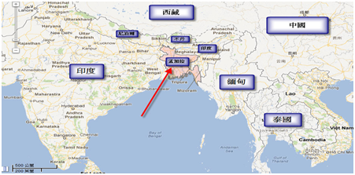
該國位於印度半島與中南半島的三角洲，面積143,998平方平公里，東、西、北三面與印度毗鄰，東南與緬甸接壤，南瀕臨孟加拉灣。海岸線長550公里，全國幾無高地，多為沖積平原，位於南亞次大陸東北部的三角洲平原上。全境85%的地區為平原，東南部和東北部為丘陵地帶。大部分地區屬亞熱帶季風型氣候，濕熱多雨。全年分為冬季（11月～2月），夏季（3月～6月）和雨季（7月～10月），年平均氣溫為攝氏26.5度。
圖2：孟加拉國衛星照圖
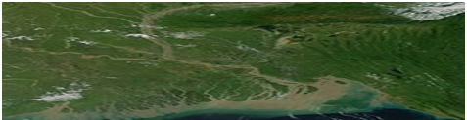
孟加拉國被人稱為「水澤之鄉」及「河塘之國」，乃世界上河流最稠密國家之一。河流和湖泊約占全國面積10％，非常適合農業及漁業發展，但雨季極易泛濫。該國大小河流計有230多條，內河航運線總長約6,000公里，其河流縱橫密如蛛網，且池塘眾多星羅棋布，全國約有50至60萬個池塘，平均每平方公里約有4個池塘，如同鑲嵌在大地上之一面面明鏡，在水網沼澤地帶還隨處可見美麗之孟加拉國花「睡蓮」。
表1：孟加拉地理人文資料表

地 理 人 文
地理環境 | 位於南亞次大陸Jamuna、Padma和Meghna三條河流下游之沖積平原，北面延伸至喜馬拉雅山的山腳，是印度通往緬甸要衝。南面濱臨孟加拉灣，海岸線長約550公里。
國土面積 | 143,998平方平公里
氣候 | 熱帶季風氣候，溫熱多雨。10月至翌年3月為乾季，盛行東北季風；4至6月為高溫季節；7至9月為雨季，盛行西南季風。
種族 | 孟加拉族是南亞次大陸古老民族，約佔總人口的98％
人口結構 | 1億5,251萬人（2013年），88％人民信奉回教
教育普及程度 | 義務教育至小學，惟貧窮人口居多，無錢上學者眾，文盲比率達43％。
語言 | 官方語言為孟加拉語，從事國際貿易業者及受大學教育以上民眾通曉英文，惟中下階層民眾多數不諳英文。
宗教 | 回教人口占88.3％，印度教占10.5％，佛教占0.6％，基督教占0.3％，其他宗教占0.3％。
首都及重要城市 | 首都：達卡（Dhaka），第二大城及主要港口：吉大港（Chittagong）
政治體制 | 內閣制

二、經濟概況
孟加拉屬開發中國家，日前美國評級機構標準普爾（S&P）將孟加拉長期主權信用評級調整為BB-，於南亞國家中，較印度差，但優於巴基斯坦及斯里蘭卡。於2012年7月至2013年6月期間，其國內生產毛額約1,270億美元，平均個人平均所得約848美元。
黃麻為該國最主要的經濟出口作物之一，於第二次世界大戰至1940年代後期達到高峰，達到世界出口量之80%，至1970年代初期仍佔全國70%之出口值；但隨著聚丙烯進入量產，逐步取代黃麻，亦使黃麻工業邁向衰退。主要出口商品為：成衣（約75%）、冷凍食品（主要為凍蝦）、黃麻及其製品、皮革及製品（3項合計約15%）、茶葉、化肥及陶瓷餐具等，故該國於2011年超越印度，成為僅次於中國之世界第二大紡織品出口國。
該國擁有豐富之天然氣資源，主要礦藏尚有煤、鈦、鋯等，其工業生產及整個社會經濟所需能源之70%來自天然氣，目前天然氣產量平均為每天12.7億立方英呎，如何開發利用天然氣長久為孟加拉國各界關注之議題。
據孟加拉投資署及中央銀行之統計，截至2014年4月，累計台商對該國投資金額估計約為2億9,842萬美元，惟多數係透過如維京群島等第三地境外公司，或以香港分公司或控股公司等名義前來投資。
至今該國仍因政府高層貪汙腐敗，導致基礎建設落後、電力短缺及交通擁擠等問題，因其政府效能低落、政策無延續性等負面因素，致使社會福利政策未能善加落實，多數人民身處貧病交加、極為匱乏之生活。為協助貧困者脫離赤貧，尤努斯博士遂創立格萊珉銀行及開辦微型貸款。
表2：孟加拉經濟概況表

經 濟 概 況
幣制 | 達卡幣（Taka），1美元兌77達卡（2014年12月）
國內生產毛額 | 1,270億1,930萬美元（2012年7月至2013年6月）
經濟成長率 | 6.03％（2012年7月至2013年6月）
平均國民所得 | 848美元（2012年7月至2013年6月）
失 業 率 | 5％（2012-2013年）
消費者物價指數上漲率 | 7.39％（2013平均值）
外匯準備 | 149億美元（2014年3月）
外債 | 195億美元（2013年6月）
產值最高前五產業 | 成衣、針織品、黃麻及相關製品、水產品、皮革及石化製品
出口總金額 | 270億美元（2012年7月至2013年6月）
主要出口產品 | 成衣、針織品、魚蝦水產品、黃麻及相關製品、皮革、茶葉、鞋子、石化產品、化肥及瓷器
主要出口國家 | 美國、德國、英國、法國、荷蘭、義大利、西班牙、比利時、加拿大及印度
進口總金額 | 340億美元（2012年7月至2013年6月）
主要進口產品 | 石油、織品、絲、紗、棉花、塑化原料、機械、運輸工具、電子消費品、機械工具、發電機、鋼鐵及食用油
主要進口國 | 中國大陸、印度、馬來西亞、日本、新加坡、南韓、泰國、印尼、香港及科威特
貳、研討會行程
本次研討研習期間自104年2月21日至3月7日，共計15日（詳表3），其主辦單位為亞非農村發展組織(African-Asian Rural Development Organization，簡稱AARDO)，承辦單位為孟加拉農村發展學院（Bangladesh Academy for Rural Development，簡稱BARD)。
BARD於1959年成立於孟加拉克米拉城(Comilla)，乃政府成立之自治機構，其成立目的在於訓練政府及非政府人員，輔導農村發展的各種理論與技能，包含以研討會、課程、參訪農村及各式輔導農村計畫等方式，並參與國際及國內組織研究計畫，計畫內容有國家農村發展、聯合農村組織及農田水利發展等。
表3：研討會行程表
日期 | 主講人員（指導人） | 研討行程（主題）
2015/2/21~22 |  | 由桃園國際機場搭乘華航班機至曼谷機場，再行搭乘泰航班機轉機至達卡機場，與他國代表會合後，乘車前往BARD
2015/2/23 | 1.Mr. Salahuddin Mahumud  2.Dr. Kamrul Ahsan  3.Mr. Abdullah Al Hussain  4.Mr. Ak. Sharifullah | 1.研討會開幕儀式  2.透過播放短片介紹BARD  3.簡介鄉村微型貸款體系  4.研討克米拉模式對農村發展之幫助
2015/2/24 | 1. Dr. Swapan Kumar Dasgupta  2. Mr. Fazlul Kader | 1.亞洲國家之微型貸款發展  2.亞太綜合鄉村發展中心於亞非地區推動微型貸款發展經驗
2015/2/25 | 1.Dr. Maiubar Rahman  2.Mr. Khandakar Muzharul | 1.微型金融之個案  2.亞洲國家近期農村發展之成果
2015/2/26 | 1.Dr. Salahuddin Mahmud  2.Dr. Raj Kumar Pammi | 1.政府組織及非政府組織推動農村發展之經驗  2.印度推動小額信貸之經驗
2015/2/27 | 1.Mr. Mahumud Mizanur  2.Dr. Nasima Akhter | 1.格萊珉銀行銀行之微型貸款模式介紹  2.微型貸款及農村發展之管理觀點
2015/2/28 | 1.Mr. Milan Kanti Bhattacharjee  2.Mr. Essam Omar  3.Ms. Fovzia Nasreen Sultana | 1.孟加拉微型貸款經驗  2.埃及推動小額信貸之經驗  3.實地走訪農村，參訪農村  銀行及貸款人及集會場所
2015/3/1 | 1.Dr. Kamrul Ahsan  2.Ms. Fovzia Nasreen Sultana | 1.實地走訪農村，參訪農村  銀行及貸款人及集會場所  2.參觀戰爭紀念公墓及孟加拉國立歷史博物館
2015/3/2 | 1.Dr. Rajeshwar Dyal  2.Mr. Mohd Naimuddin | 1.小額存款及放款操作模式之經驗分享  2.鄉村就業支援基金之經驗
2015/3/3 | 中華民國、斯里蘭卡、葉門、蘇丹、奈及利亞、迦納 | 各國參加人員之國情報告
2015/3/4 | 孟加拉、印度、埃及、伊拉克、約旦、馬來西亞 | 各國參加人員之國情報告
2015/3/5 | 1.Dr. Kamrul Ahsan  2.Mr. Wassfi Hassan | 1.採分組討論與報告方式，就「微型貸款與推動鄉村發展」提出具體企劃  2.閉幕儀式
2015/3/6 |  | 由BARD研習中心乘車至達卡機場，搭乘泰航班機抵達曼谷機場候機
2015/3/7 |  | 於曼谷機場搭乘華航班機返回桃園國際機場

參、研討會內容
本次研討會主題為「鄉村發展之微型信用貸款體系（Governance in Micro Credit Delivery System for Rural Development）」，概述如下：
一、尤努斯博士與格萊珉銀行
（一）尤努斯博士

圖3：尤努斯博士圖照
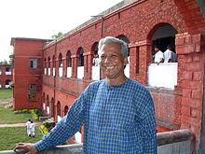

尤努斯博士生於孟加拉吉大港，並在吉大港高等學校（Chittagong Collegiate School）和吉大港學院（Chittagong College）學習，在達卡大學完成學士和碩士學業。在獎學金資助下，於1969年在美國范德比爾特大學（Vanderbilt University）獲得經濟學博士學位。1969年至1972年於美國田納西州立大學（Middle Tennessee State University）擔任助理教授，之後返回孟加拉吉大港大學（University of Chittagong）擔任經濟學教授。
1974年孟加拉爆發嚴重饑荒，讓原已飽受天災人禍、戰亂摧殘的國家陷入空前絕境。此時尤努斯博士驚覺，在教室中講授優美之經濟理論同時，國家正處於苦難中，自己在學術上成就竟是如此沒有意義，根本無法救助正面臨饑餓、貧困與死亡威脅之同胞，因此播下了其往後致力於協助窮人的種子，決心採取行動來幫助貧苦的百姓。
尤努斯博士第一個扶貧實驗，乃與鄰近喬布拉村（Jobra Village）農民合作，利用灌溉以及水資源分配管理來提高產量。雖此項實驗十分成功，惟其發現，多數窮人並無法因這個增產計畫而受惠，依然過著極為困苦之生活；深入了解問題癥結，發現讓赤貧者淪為奴役、永無翻身機會之背後黑手，乃高利貸之嚴重剝削。其探訪位於喬布拉村從事竹編家具之婦女蘇菲亞（Sufyia），因無財力故僅得向高貸款借錢購買原料竹子，惟其所賣家具所得扣除給償還高利貸業者後，淨利僅達卡5元（約美金0.02元），著實無法維持其生活及家庭。

圖4：尤努斯博士1976年於喬布拉村開辦微型貸款圖
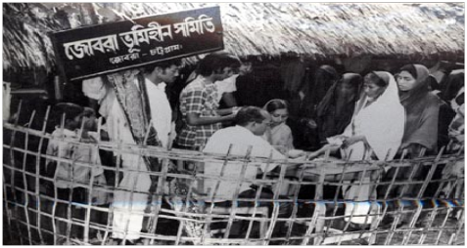
由於傳統銀行顧慮貸款給窮人之風險極高，對借給窮人低利率之小額貸款並不感興趣。為了協助貧困者脫離長期壓迫其之桎梏，尤努斯博士於1976年開辦微型貸款，自掏腰包將第一筆借款（美金27元）借給42位喬布拉村之婦女，此微小之舉動使得借款之婦女們得以從無止盡之經濟壓迫中解脫，不僅令村民無比振奮，同時也觸動尤努斯博士，「如果我可以用這點小錢讓這麼多人得到幸福，為什麼不多做一點！」
故尤努斯博士試圖遊說銀行貸款予窮人，惟銀行認為窮人信用價值極低，亦無法提供擔保品，爰拒絕尤努斯博士。故其退而求其次，自己向銀行借錢，再行轉借予窮人。結果出人意料地，所有借款人均準時還款。然而即便實例擺在眼前，傳統銀行仍不願開辦窮人微型貸款業務。在別無選擇情況下，尤努斯博士創設了專為服務窮人之格萊珉銀行，以幫助人民脫離貧窮為目標。如今格萊珉銀行已是孟加拉全國性銀行，不但已經成功轉型成可以自給自足的商業銀行，還款率更高達99.7%，其中高達97%的借款人是女性。
由於尤努斯博士之貢獻，在2004年被美國PBS電視網選為「全世界最有影響力與貢獻的25位企業家」之一，之後更於2006年與其所創立之格萊珉銀行共同獲得2006年諾貝爾和平獎，以表揚「他們對社會與民主的貢獻」，乃係繼詩人羅賓德拉納特·泰戈爾（Rabindranath Tagore）與經濟學家阿馬蒂亞·庫馬爾·森（Amartya Sen）後，第三位獲得諾貝爾獎的孟加拉人，也是第一位獲得諾貝爾和平獎的孟加拉人。

圖5：尤努斯博士與格萊珉銀行共同獲得2006年諾貝爾和平獎圖
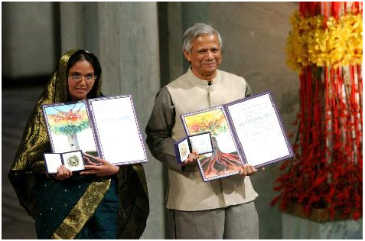

事實上，尤努斯博士並非真正的銀行家，準確地說，格萊珉銀行是他用來實現社會目標之企業，是他創建、推展社會型企業之開端。也由於格萊珉銀行的成功，後續織品、通訊、健康照護以及格萊珉信託等社會型企業因此應運而生，讓「無貧社會」的理想成為一個可期待之目標。

（二）格萊珉銀行
尤納斯博士認為「貧窮現象並不是因為窮人引起，不應該責難窮人，事實上，他們才是資本主義體制下最大的受害者」，故其於1978年創立了屬於窮人、服務窮人的銀行，即格萊珉銀行(Grameen BANK)。
1.格萊珉銀行所締造之數據：
（1）截至2015年1月，格拉明鄉村銀行在孟加拉有2,567個分行，約23,000
個員工及857萬個借款者
（2）幫助8萬個農村發展。
（3）國內逾60％人口都靠該銀行的資助脫貧。
（4）69萬戶房屋因房屋貸款而興建。
（5）52,675位學生因高等教育貸款而接受不同形式的教育。
（6）183,291位會員子女領取銀行獎學金。
2.格萊珉銀行願景及目標：
（1）會員達到1500萬人。
（2）一半的會員將變成微型企業貸款。
（3）10萬個碩士或工程師因為教育貸款而畢業。
（4）5萬個獎學金機會。
（5）所有無業遊民將成為鄉村銀行之會員。
（6）所有分行電腦化。
圖6：格萊珉銀行位於達卡的總部大樓圖
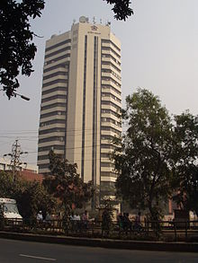
3.社會企業之概念
格萊珉銀行讓沒有受過教育及無收入之婦女，且無自我財產之婦女抬頭，在孟加拉之傳統農村中，婦女地位低落，常受家庭暴力及被休妻之恐懼，而微型貸款，使婦女從擁有一筆小額創業基金，開始自己新的人生。
此外，該銀行尚提供給會員之子女助學貸款(以女兒為優先)及獎學金，讓子女有受教育之機會，脫離貧窮核心，因受教帶來知識與力量，使人們對未來充滿無限希望，使國家及社會走向進步與發達。
表4：格萊珉銀行與一般商業銀行比較表

一般商業銀行 | 格萊珉銀行（Grameen BANK）
不借貸予窮人 | 貸款予窮人
極少貸款予婦女 | 貸款予婦女
提徵擔保品及保證人 | 無擔保品
未辦理微型貸款 | 辦理微型貸款
違約訴諸法律 | 違約時不訴諸法律
違約率通常高過5%以上 | 違約率小於5%

4.格萊珉集團
目前格萊珉集團除上述設立銀行外，其事業版圖橫跨電信、教育、能源及紡織等企業，略述如下：
（1）格萊珉電信（Grameen Telecom）：
尤努斯深信IT（Information technology）可讓窮人享受無限商機，因此創辦格萊珉電信，提供鄉村行動電話服務。此外於鄉村建立ICT（International Currency Technologies）中心等基礎設施。目前格萊珉電信乃孟加拉最大之私人電信公司，已有900萬用戶，且銀行借款人中，有25萬人是靠手機創業，即俗稱之「鄉村電話女郎」。透過以特惠低價取得之行動電話，再以近似於公共電話的形式租給當地顧客，不但為銀行女性客戶創造更多收入，也帶動了鄉村通訊之革命。
（2）格萊珉繁星教育計畫（Grameen Star Education）：
此乃一個能讓學生在目前有需要的部門選讀課程，也當作一個多層
式市場推廣的重點。
（3）格萊珉服飾（Grameen Check）：
尤努斯博士提倡傳統服飾工藝，格萊珉服飾負責針織品製造與出口，並且提供安全與衛生工作環境。進而販售所製造之手織格紋布、手工藝品，尤努斯博士衣著均來自於此，乃該公司最佳代言人，其開創了本土服飾潮流，並且成了全孟加拉，尤其是首都達卡內各階層人士最受歡迎之衣著樣式。
（4）格萊珉能源（Grameen Energy）
由於孟加拉發電能力嚴重不足及電力供應不穩，是其經濟之重大問題，該事業供應鄉村地區再生能源，透過太陽能電池板的能源事業，協助解決孟加拉近70%的家庭尚未享有電力之問題。
（5）格萊珉國際合資社會事業（Grameen International Social Industy）
尤努斯博士提供之社會企業理念獲得許多國際企業之支持，例如與德國化學廠巴斯夫（BASF）合作，生產防瘧疾的蚊帳；與法國食品達能（Danone）集團合資，生產低價的營養優格，幫助貧窮家庭小孩改善健康；與日本服飾公司（UNIQLO）合作開設連鎖門市，提供便宜而質優之服飾，並將獲利回饋給當地社區。

圖7：格萊珉UNIQLO圖

二、孟加拉微型貸款之推動

（一）微型貸款基本介紹
微型貸款乃將小額貸款借予窮人，借款人大部分為婦女，通常無擔保品、無穩定收入及信用紀錄，目的在給這些人增加收入、減少貧窮、及提高婦女地位；該貸款乃微型金融之一環，而微型金融提供各式服務，包含貸款、存款及保險等。聯合國將2005定為微型貸款年，尤努斯博士創建之格萊珉銀行即可視為微型貸款之原型。根據世界銀行的資料，截至2014年底，微型貸款已幫助了2.05億人，對世界經濟與社會有重大之正面影響，尤其是亞洲及太平洋周邊之發展中國家。

（二）尤努斯貸款哲學
尤努斯博士曾說：「我的經營哲學是傳統銀行怎麼做，格萊珉銀行就要反其道而行；一般銀行專找有錢人，我們則是專找赤貧的人。」，亦即當傳統銀行僅借出高額貸款，該銀行就借出小額款項；如果傳統銀行需繳交書面文件，該銀行即專門貸款予不識字、教育程度低之民眾。
尤努斯博士並告誡員工時說道：「主動上門借錢的都是『假窮人』，真正的客戶不會自己來借錢，而且在你找上門時，他們還會說：『喔，我並不需要錢。』聽到這種答案時，這就是你要幫助的對象。」
此乃尤努斯博士堅信，貧窮乃制度設計之缺陷使然，並非窮人的錯，更不是因為他們懶惰或缺乏謀生技能。其認為：「窮人，就像一棵長在小花盆裡的植物，只有小小的空間可以成長，是個發育不良的小東西。也許你可以成為龐然大物，但你永遠沒有機會知道。這就是貧窮。」
換言之，窮人亦如同一般人具有充沛的能量和創造力，只要給予機會，就能看到奇蹟開展。故尤努斯曾言：「窮人不需要我們教他們怎麼求生，他們早就知道怎麼做，他們還活著就是最佳的證明！」。
因此，尤努斯選擇讓窮人擁有謀生之機會與工具，「讓他們立即實現他們已經知道的技能」。他曾在哈佛商學院（Harvard Business School）的演講中表示，「微型貸款制度是一個工具，賦予窮人尊嚴和敬重，並為他們的生活帶來意義。」
尤努斯博士堅信，慈善不能解決所有問題。「如果只是捐款，一筆錢只能夠用一次；但是如果貸款給他，這筆錢可以一直循環下去，永不間斷。」也正因有利息壓力，故借款人必須清楚規劃，借到錢之後更加珍惜使用，確實投入生產活動以產生盈餘。
另一方面，微型貸款之還款壓力其實不大。最常見之還款方式，往往是每個星期償還一小筆金額，而還款期限可長達1年以上。故僅需借款人之事業進行順利，極少遭遇無法還款之窘況。這亦是為何格萊珉銀行其貸款還款率始終維持在95％以上，該成績甚至超越許多國際級大型銀行。
事實證明，顛覆傳統銀行之運作模式，免除擔保品、推薦人、信用紀錄或法律規定等繁文縟節，只憑「信任」運作，銀行仍可運作，並能獲利；事實上格萊珉銀行在創立不到3年即開始賺錢，2005年獲利為1,500萬美元。尤努斯博士認為：「信用是一種人權，可以發揮一個人自我的才能，並且找到自己。」
尤努斯博士之目標乃「建立一個沒有貧窮的社會」，期盼於2030年建立一個「貧窮博物館」，尤努斯博士說道：「有一天，我們的子孫將會去到博物館去看貧窮究竟是什麼樣子。」

（三）格萊珉銀行微型貸款運作方式
首先借款人必須自己尋找非血親的借貸小組，說明貸款運作方式，說服對方加入直到可以成立5人之借貸小組，換言之借款人必須是5人一組，彼此互為保證人。此保證人機制，旨在發揮同儕壓力及同儕支持，確保每個人皆能如期還款。
組成小組後，格萊珉銀行會請該小組接受測驗，了解各借款人之資金運用計畫。如果測驗未通過，則請該小組再行規劃，俾再次接受測驗；如通過測驗，即必須參與訓練方能取得貸款。
借貸小組將共同批准每一位成員的貸款，為因應緊急狀況，每筆貸款會扣下5%作為小組基金；小組成員每週要存2%到這個基金帳戶，作為強制存款，並成為格萊珉銀行之會員，小額貸款通常為期1年，採每週固定金額償還方式，借款人必須在貸款之第2週開始償還，即貸款撥出後1週開始償還；年利率約10%；約貸款總額之2%即為每週還本金額附加利息。
無須藉由扣押擔保品、降低信用評等或循法律訴訟途徑，僅憑著信任赤貧借款人，格萊珉銀行便發揮了顯著之約束力，其貸放金額數倍於只借款給有錢人之傳統銀行。
圖8：格萊珉銀行微型貸款架構圖
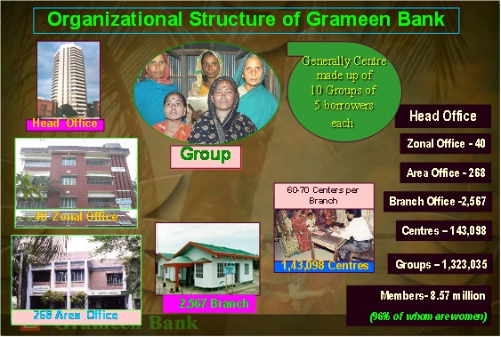

（四）格萊珉銀行微型貸款成功經驗
諾貝爾評審委員會在頌詞中也指出：「在格萊珉銀行，信用成了一項符合成本效益的打擊貧窮武器。」而尤努斯博士獲獎，亦充分體現出打擊貧窮，和追求和平密切相關，且私人企業也能在打擊貧窮上發揮重大影響力。
格萊珉銀行放款金額至今累積達113億美元（約新台幣3,400億元），還款率更高達97％。其中與銀行往來5年以上之借款人，脫離貧窮線之比例高達64％。除創立初期，格萊珉銀行之借貸資產100％源於窮人存款，無一分一毫來自捐款。
微型貸款讓窮人擁有希望與尊嚴，取回自己生命之控制權，尤其是女性：因在民風保守、教律嚴格的伊斯蘭教國家裡，婦女在身體、心靈及物質上都備受束縛與歧視對待，而小額信貸之基本精神即為免擔保，且其貸款對象以貧窮婦女為主，並由銀行主動登門服務。
微型貸款除滿足基本生活需求之外，尚可使借款人有能力進行存款。此成功經驗，會讓該國婦女開始擁有自信，同時得學會如何運用團結智慧，處理創業過程中必須解決之各種問題，使婦女開展自己家庭以外之社會人際關係，積極樂觀走入社會，由於對家庭收入有實質貢獻，丈夫亦較尊重太太，不再隨意動粗或休妻。
當擁有第1次的成功經驗之後，借款人可輕易基於此創業基礎，再行貸款，隨著其還款信用額度之累積，貸款金額也將可增加，婦女們重複地參與並熟悉此套成功機制，亦越加瞭解如何運用創業基金，最終借款人即可成為一位自我實現夢想之微型企業家。
尤努斯博士及格萊珉銀行轉變了孟加拉人對女性之態度，諾貝爾評審委員會也肯定了這點，將微型貸款形容為一股解放社會之力量，讓孟加拉處於長期落勢的女性，能夠奮力對抗充滿壓迫之社會與經濟情境。

圖9：微型貸款予婦女圖
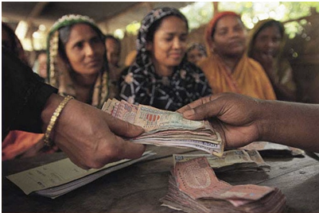

（五）BRAC推動微型貸款
孟加拉鄉村進展協委員（Bangladesh Rural Advancement Committee，簡稱BRAC），其設立目標乃為消除貧困和提高窮人之謀生能力，其創辦人Fazle Hasan Abed 說過：「窮人之所以貧窮是因為他們沒有力量。我們必須為了給他們力量而組織，而他們也必須為了改善生活而組織他們自己。」，目前在許多亞非國家有分支機構。
BARC原為孟加拉獨立戰爭之解放組織，目前已擁有1家銀行、1所大學(解決孟加拉11%孩子的受教育問題)、6個大商場、7個全國性大企業以及數百家中小企業，各類員工約12萬人（其中75%為女性），成為南亞地區公認的管理獨立、財政自主NGO(Non-Governmental Organization，簡稱 NGO)之典範。
BRAC總資產接近4億美元，其小額貸款業務每年要發放10億美元之貸款。且其亦是是網路及電信服務的供應商，並經營飼料加工廠、養雞場、茶葉種植場，還有包裝廠。BRAC之成功表明NGO毋須小，其乃來自窮國、不為人知的機構，依舊可超過西方著名之慈善機構。
圖10：BRAC之LOGO圖

BRAC之微型貸款實行方式包含以下3種：
1.Dabi貸款：貸款提供無土地之農民，借款金額在64~2,564美元之間，利率27%以下，償還期間為1年，每週(每月)還款，先扣5%之貸款金額做為保證。(約53%之獲利貢獻)。
2.Progoti貸款：乃微型企業貸款，申請者必須要通過基本的徵信，借款金額在 1,025~6,410美元之間，利率27%，償還期間為1年或1年半，每月還款，需要扺押品，並先扣5%之貸款金額做為保證及1%開辦費。(約44%之獲利貢獻)
3. Migration貸款：目標在於海外工作者，包括取得海外（招募費用）工作成本，旅行及旅遊證件費用。(約3%之獲利貢獻)。

表5：BRAC貸款實行方式表
實行方式 | 貸款對象 | 提供之服務
Dabi貸款 | 一般貧窮者 (93 %) | 提供資金、存款、醫療、教育及保險
Progoti貸款 | 需要輔導的微型企業 (26 %) | 企業貸款或是個人貸款
Migration貸款 | 海外工作者 (1%) | 提供取得海外（招募費用）工作成本，旅行及旅遊證件費用等資金

BRAC在微型貸款之成效調查：
1.BRAC會員之食物營養(卡洛里攝取)高過非會員。
2.BRAC會員之收入高於非會員50%。
3.BRAC會員之存款高於非會員2倍。
4.BRAC會員之平均居住地區房價及每人居住大小高過非會員。
5.97% 的BRAC貸款用在生產投資，僅有3%用於家庭消費。
6.14% 的BRAC會員從無土地到擁有自己之土地。
7.55%之BRAC會員從事生產獲利的活動，在未加入之前僅有28%。

二、孟加拉農村管理與發展
（一）克米拉農村管理模式(Comilla Model)
克米拉(Comilla)乃本次研討會所在地，而「克米拉農村管理模式」乃一農村發展計畫，係BARD自1959年以來實行的計劃，創辦人Akhter Hameed Khan最初發現克米拉地區需要發展，農民亦需擴展他們之產能及銷售。
然而最主要之限制在於基礎建設不足，包含道路、排水、堤防、灌溉水利系統等，但就算政府有能力做這些農村的基礎建設，問題也未解決，因為這些建設需要持續性的維護才能發揮作用，因此發展地方性之農村管理模式來維護這些基礎建設，增進農村的管理與發展是必要的。謹就克米拉模式(Comilla Model)的實行辦法摘要說明如下：
- 建立跨組織架構：包含政府及非政府組織及村民，營造一地方性訓練機構及發展中心。整合不同之服務機構與組織，並訂立教育、經濟及農村科技等相關專案計畫與處理規範。
2. 建立領導模式：在每一村莊，擇定適當之經理人、模範農民、婦女組織代表、青年領導及會計人員等，透過各階層有效管理，維持農村持續發展，並扶持穩定及有潛力之農民，幫助其改善生活條件。
3.基礎建設計畫：為確保基礎建設之建立與維護，建立分散式小規模之灌溉水利系統，並提昇改良農作方式及增加農作物銷售管道及據點，且藉此提供工作機會，如農村建設之勞動工作。
4.合作輔導系統：透過農村與縣市間緊密合作輔導之方式，帶動基層乃至整體之發展，並經由各個地方政府部門人員及公共組織之代表，以行政化、實體化與組織化之運作系統，讓村民可獲得有效且即時之協助。

（二）良好農村管理與發展
本次研討會另一項十分重要之議題，即建立良好之農村管理與發展模式，乃從決策至實行之過程，政府與農漁會組織、非政府組織及研究機構，應具有良好溝通平台與政策，經研析需有以下特質：
1.參與感
參與代表民主，農漁民可自由表達自己的意志及所有參與者必需被通知及組織化 (如農會團體)。
2.法律與規範
良好之農村管理必需充份保障人權及保護弱勢團體，必須要有超然獨立之司法單位及稽查單位保障守法之農漁民。
3.透明化
透明化表示決策實行必須遵守法律及規定並提供資訊，而這個過程必須讓其他參與者可容易取得相關資訊。
4.以民意為導向
當成員有多種意見時，最佳之管理乃是協調各方意見，選出大家均可接受之施行方式或決定，通常此決定要有長遠之眼光及達到長程目標之功能。
5.公平
讓每位農漁民民可感受到他們屬於這個地方，特別是弱勢者有同等之機會及權益去改善他們的生活。
6.效率
良善之農村管理代表實行之方法可以符合當初所定的目標及資源有效運用。
7.統計性
統計性是良好農村管理重要之指標，不只政府機構、民間團體及農村社會皆必須能統計實行計劃之成效，並公開予大眾及成員了解。統計性必需要有透明化及符合法律與規範才具意義。
8.結論
良好之農村管理必須要有上述特質，在現實中只有極少數農村可達成，故此係一種理想與目標，乃為了確保農村之永續經營，必須以行動支持並持續地去達成這些特質。

肆、心得及建議
一、研習心得
尤努斯博士曾說：「你不需要是一個專家才能做事，像我成為銀行家前，其實對銀行一竅不通，當你對這個行業很了解，反而無法打破框架。我因為『不知道規則』，反而更有勇氣創造自己的規則」，真是極富哲理、值得令人細細省思的一句話。
本次因出訪孟加拉，參與「微型信用貸款體系研討會」，研讀了許多有關描述尤努斯博士與微型貸款之文章，瞭解越深對其越加欽佩與尊敬，也從中體會如何在困境中，堅毅地面對挫折與挑戰。
如眾人所知，「微型貸款」在孟加拉的推動困難重重，旁人的訕笑、看衰甚至批評，對尤努斯博士來說都無關緊要，其面對挫折總能充滿堅毅與韌性，他曾這麼說道：「因為失敗而變得懦弱，覺得走一條不同的路就很難成功，這絕對不能是停止前進的藉口」。
經由本次研習瞭解，微型貸款事實上並非是要訓練一個人，學會企業或工廠所需要的技能，因這些技能是可輕易複製取代。更非引進大工廠或大型企業用擴大就業市場之方式使人賺錢，因為如此僅會使窮人的未來掌握於別人手上。反之，以個人創業及微型企業為基礎，方能使窮人得永續經營自己的事業及人生。
在深刻了解這套運作模式後，體認到微型貸款所設計之機制乃是讓每一為借款人，從練習中學習，先實現一個最容易完成的創業夢想，讓借款人記取這樣的成功經驗，然後再像滾雪球一樣般的，隨著自信心與自尊心的增強，進而挑戰比較大的夢想，最後變成一個實現越來越多自己夢想的人。
在孟加拉約兩週的期間，體認最深除了窮人生活的困苦外，即是電力供應的不穩定，以及混亂危險的交通；在這個發展中的國家，縱然生活上有許多不便，但仍深感主辦單位，在有限的資源中給予我們最好的照顧。在與孟加拉主辦人員的相處與農村參訪接觸農民中，真切地感受這個國家、社會與人民的友善與淳樸，誠摯地希望未來透過微型貸款與良好農村管理之實踐，以及藉由格萊珉集團事業帶動這個國家的人民向上提昇；尤努斯博士曾向全球呼籲：「2050年，達到無貧世界！」，我想不論是否真的會在2050年達到無貧世界，其所創立之微型貸款已為許多窮人開創出一條新的道路。
在此須特別感謝行政院農業委員會李技士蓮生與粘科員立慈（國際處國際組織科）、Dr. Khushnood Ali（AARDO）及Dr. Kamrul Ahsan（BARD）細心安排聯絡與接洽研討會相關事宜，使本次研習行程得以順利圓滿完成。

二、研習建議
（一）微型貸款基本徵信應落實
目前在孟加拉微型貸款重複申貸的問題特別嚴重，一個人可能因還不出貸款，向另一家金融機構申貸以償還原本的貸款（借新還舊），故最後可能一個人向五、六家金融機構重複申請微型貸款。
經了解主要原因在於基本徵信未落實，且令人意外的是，大多金融機構不願配合徵信，主要由於如強制徵信，一些有信用不良紀錄之借款人即無法申貸，不利於推展業務。但短期業務之推展提高，並不代表長期金融機構之營收，重複申貸之結果最終大多成為逾期放款，造成金融機構損失。申言之，長遠的目標仍應是金融機構與借款人均能互蒙其利，故不論是微型貸款或是一般貸款之基本徵信是十分重要的，均應按照規範加以落實執行，切莫因小失大。

（二）加強農村基礎建設與分工合作精細化
農村基礎建設之發展及組織管理，與微型貸款之實行息息相關，而欲擁有良好之農村管理，除了需有完備之基礎建設備(如道路、排水、堤防、灌溉水利系統等)，事後之管理及維護亦十分重要，然而此等要件現今於孟加拉，仍有極大的進步空間。析言之，農民借貸後所生產之農產品或物品，須靠完備之基礎建設及充分之行銷方能有效拓展。
另觀察孟加拉之分工合作系統尚欠完善，應可在縱向或橫向部分加強溝通與協調，藉由分工精細化提昇生產效能。例如有人專門處理種植，有人專門負責採收，有人專門負責包裝運銷，透過集合眾人力量，以合作方式在銷售上取得優勢。
是以，省思探究臺灣現行產銷班型態，亦應透過更具系統之組織與行銷（基礎建設），以及專業且精細之分工合作系統，方能提供產品良好流通與適切之販賣管道，並提高經營績效。

（三）於貸放後提供專業諮詢服務
觀察孟加拉人民，雖因微型貸款改善了人民的生活品質，但為數不少的窮人借款之後，因缺乏合適且專業之諮詢服務，故無法有效利用資金於貸款用途上，或因無專業或商業技能與知識，導致獲利欠佳甚至負債，致使借款難以償還，陷入透過重複申貸進行還款之深淵。
比較臺灣已有財團法人農業信用保證基金，協助擔保能力不足之之借款人亦得取得資金，且行政院農業委員會所推動之「政策性農業專案貸款」，部分貸款之精神與微型貸款是相近的，儘管是小額貸款，應於貸放後提供借款人專業之諮詢服務，並由貸款經辦機構切實辦理查驗，以及時協助借款人處理於借款後續所遭遇之困難。
另社福機構及勞工主管單位亦可對借款人，妥適進行職前訓練與輔導，農漁民並可透過產銷班、農改場、農試所或農民學院汲取經營技術與專業能力，以避免資金運用不善，致無法正常還款之窘境。

（四）應加強資訊化之應用
目前為提高還款率，孟加拉微型貸款採每週定期集會及銀行或計畫人員經常性監督方式進行，惟其所需投入監督管理成本過高，除執行單位沈重負擔外，計畫通常無法大規模執行，應輔以充分資訊系統之協助，以收事半功倍之效。
此外在孟加拉農漁民普遍缺乏行銷能力，有優質農產品但欠缺穩定行銷通路十分可惜，臺灣亦面臨相同問題，若能與相關輔導單位有效結合，針對有意從事農特產品推展之休閒農場、加工及創意行銷等業者，包括有實體或無實體之行銷通路業者，加強運用資訊管理與網路行銷，由專業顧問提供相關資訊行銷技術，將可藉以加強推展優質農漁業產品。

（五）應提昇政府社福職能
於孟加拉推行之微型貸款，普遍存在利率過高之情形，事實上微型貸款應視為社會福利之一環，提供窮人基本生活所需，然改善窮人生活條件乃政府之責任，可由政府以補貼息方式補貼金融機構，藉以協助努力且有意願的窮人能早日脫離貧困。
較孟加拉幸運的是，臺灣有提供農漁民專案農貸，惟思考尤努斯博士所言：「慈善與施捨並非回應救助貧窮的最佳途徑，如此反使貧窮不斷循環而造成依賴」，故現行透過補貼息提供農漁民低利資金的當下，仍應專注於如何有效並具體地協助農民與農企業改善經營環境，切實瞭解並真正解決農漁民之困難，此有賴相關單位更加積極，陪伴並守護農漁民成長，即時給予適切關懷與幫助。

附錄：
一、研習照片
照片1：開幕式各國代表團體合照
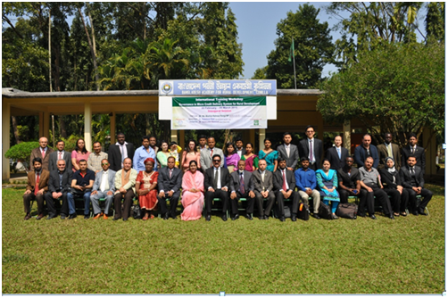
照片2：開幕會場與農業金庫陳輔導員志嘉合影
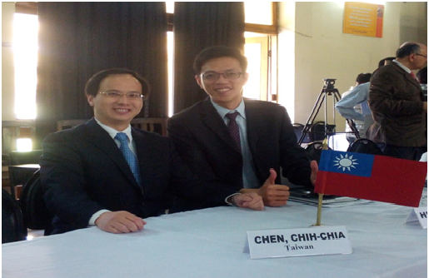

照片3：於BARD之研習教室
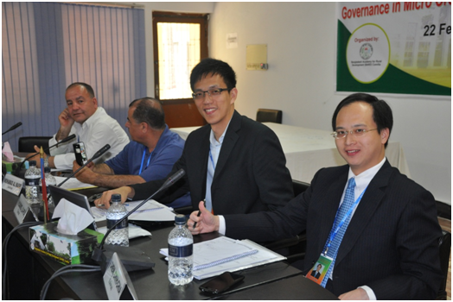

照片4：就探討臺灣農業金融體系進行國情簡報
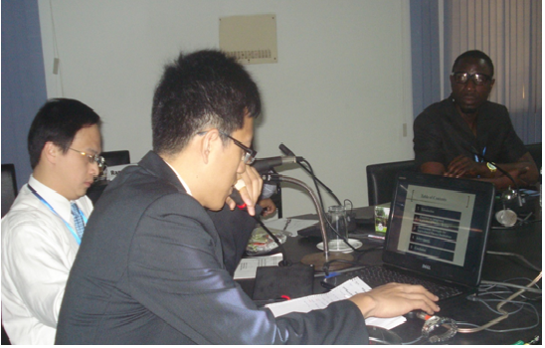

照片5：就分組討論議題進行簡報
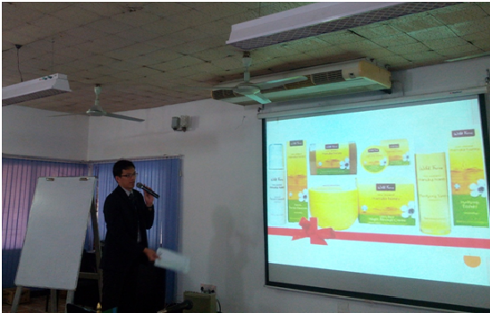
照片6：參觀戰爭紀念公墓各國代表合影
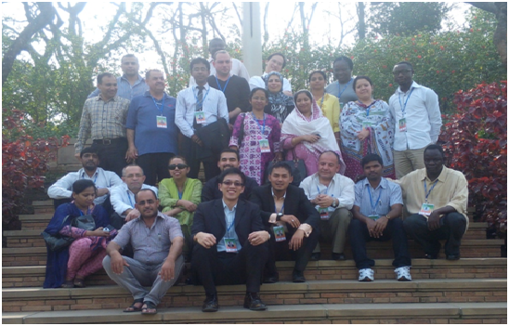
照片7：與Mr. Wassfi Hassan（AADRO主任秘書）合影
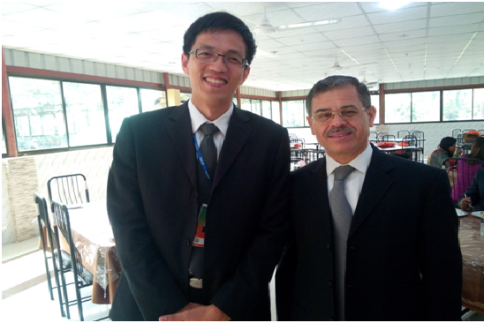

照片8：結訓前學員們歡樂合影
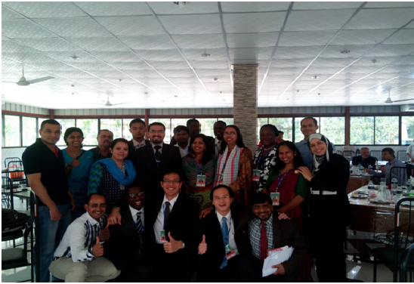

照片9： 閉幕式各國與會代表合影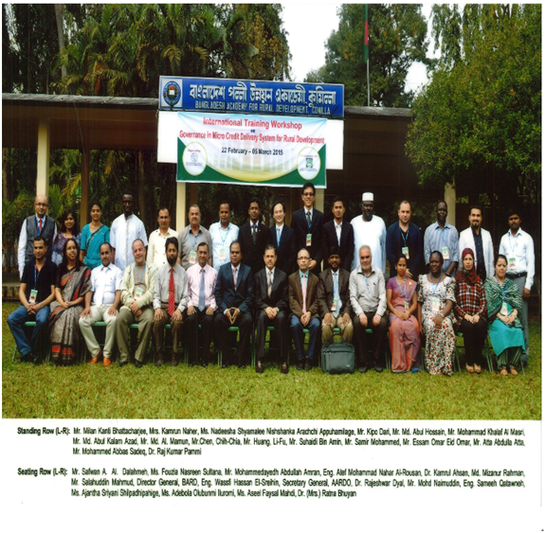

二、參考資料
（一）簡報資料
1.「Governance in Micro Credit Delivery System for Rural Development」簡報資料。
2.「The Successful Experience of Grameen Bank」簡報資料。
3.「Empowerment of Women through Micro Credit: Some Experiences」簡報資料。
4.「Comilla Approach to Rural Development」簡報資料。
（二）網站資料
1. http://yunustw.org/（臺灣尤努斯基金會）。
2. http://www.muhammadyunus.org/（尤努斯中心）。
3. http://www.cbc.gov.tw/（中央銀行）

